ΠΑΝΕΠΙΣΤΗΜΙΟ ΚΡΗΤΗΣ  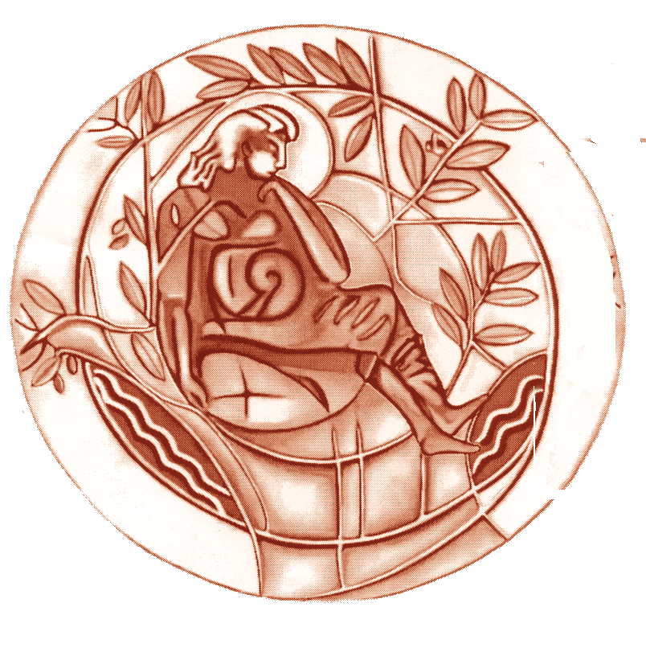  ΤΜΗΜΑ ΙΑΤΡΙΚΗΣ | UNIVERSITY OF CRETE  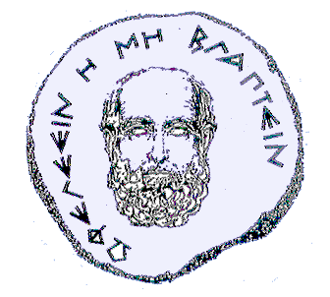  MEDICAL SCHOOL
T.Θ. 2208 Ηράκλειο Κρήτη  Τηλ:+810.394770 Φαξ:+810.394796 | P.O.Box 2208 Heraklion Crete, Greece  Phone: +810.394801

Ορθή Επανάληψη
ΑΝΑΚΟΙΝΩΣΗ

2^{η} Συνεδρίαση 7μελούς Επιτροπής
για την Mονιμοποίηση Επίκουρης Καθηγήτριας στο γνωστικό αντικείμενο «Ζωονόσων»

Υποψήφια: Άννα Ψαρουλάκη

ΤΑΚΤΙΚΑ ΜΕΛΗ
- Σουρβίνος Γεώργιος, Αναπλ. Καθηγητής Κλινικής Ιολογίας, Τμήμα Ιατρικής, Παν/μιο Κρήτης
- Γκίκας Αχιλλέας, Καθηγητής Γενικής Παθολογίας με εστιασμό στις λοιμώξεις, Τμήμα Ιατρικής, Παν/μιο Κρήτης
- Σαμώνης Γεώργιος. Καθηγητής Παθολογίας με έμφαση στις Λοιμώξεις, Τμήμα Ιατρικής, Παν/μιο Κρήτης
- Τσακρής Αθανάσιος, Καθηγητής Μικροβιολογίας, ΕΚΠΑ
- Παπά – Κονιδάρη Άννα, Αναπλ. Καθηγήτρια Ιατρικής Μικροβιολογίας, ΑΠΘ
- Σπηλιοπούλου – Σδούγκου Ίρις – Βασιλική, Καθηγήτρια Μικροβιολογίας, Πανεπιστήμιο Πατρών
- Papadopoulou Barbara, Professor of Parasitology, Laval University, Canada

Η 2^{η} Συνεδρίαση θα λάβει χώρα την Τετάρτη 9 Δεκεμβρίου 2015, ώρα 16:00 στην αίθουσα ΔΙΕΠ, 1^{ος} όροφος της Σχολής Επιστημών Υγείας του Πανεπιστημίου Κρήτης.

